Національний університет «Одеська Політехніка»

Інститут комп’ютерних систем

Кафедра інформаційних систем

Лабораторна робота №6

з дисципліни «Веб технології та веб дизайн»

Тема: « CSS 3 анімації »

Виконав:

студент групи АІ-223

Бачинський Дмитро

Перевірили:

Червоненко П.П.

Щербина С.К.

Одеса 2024

**Мета роботи:** **:** знайомство з методами анімування за допомогою методів CSS.

**Завдання:** продемонструйте знання анімацій, створивши кілька прикладів (завантаження, складні перетворення і т.д.)

**Виконання:**

<!DOCTYPE html>

<html>

  <head>

    <style>

      body {

        margin: 0;

        display: flex;

        justify-content: center;

        align-items: center;

        min-height: 100vh;

        background: #1a1a1a;

        perspective: 1000px;

        overflow: hidden;

      }

      .scene {

        width: 200px;

        height: 200px;

        position: relative;

        transform-style: preserve-3d;

        animation: sceneRotate 20s infinite linear;

      }

      .cube {

        width: 100%;

        height: 100%;

        position: absolute;

        transform-style: preserve-3d;

        animation: cubeRotate 10s infinite ease-in-out;

      }

      .face {

        position: absolute;

        width: 100%;

        height: 100%;

        background: rgba(45, 45, 255, 0.8);

        border: 2px solid #fff;

        display: flex;

        justify-content: center;

        align-items: center;

        font-family: Arial, sans-serif;

        font-size: 24px;

        color: white;

        text-shadow: 0 0 10px rgba(255, 255, 255, 0.5);

        box-shadow: 0 0 20px rgba(0, 0, 255, 0.5) inset;

      }

      .front {

        transform: translateZ(100px);

      }

      .back {

        transform: translateZ(-100px) rotateY(180deg);

      }

      .right {

        transform: translateX(100px) rotateY(90deg);

      }

      .left {

        transform: translateX(-100px) rotateY(-90deg);

      }

      .top {

        transform: translateY(-100px) rotateX(90deg);

      }

      .bottom {

        transform: translateY(100px) rotateX(-90deg);

      }

      .cube:nth-child(2) {

        transform: translateX(220px);

      }

      .cube:nth-child(3) {

        transform: translateX(-220px);

      }

      @keyframes sceneRotate {

        0% {

          transform: rotateY(0) rotateX(0);

        }

        100% {

          transform: rotateY(360deg) rotateX(360deg);

        }

      }

      @keyframes cubeRotate {

        0% {

          transform: rotateY(0) rotateX(0);

        }

        25% {

          transform: rotateY(90deg) rotateX(90deg);

        }

        50% {

          transform: rotateY(180deg) rotateX(180deg);

        }

        75% {

          transform: rotateY(270deg) rotateX(270deg);

        }

        100% {

          transform: rotateY(360deg) rotateX(360deg);

        }

      }

      .glow {

        position: absolute;

        width: 100%;

        height: 100%;

        background: radial-gradient(

          circle,

          rgba(0, 0, 255, 0.2) 0%,

          rgba(0, 0, 0, 0) 70%

        );

        pointer-events: none;

        z-index: 1;

      }

    </style>

  </head>

  <body>

    <div class="glow"></div>

    <div class="scene">

      <div class="cube">

        <div class="face front">Front</div>

        <div class="face back">Back</div>

        <div class="face right">Right</div>

        <div class="face left">Left</div>

        <div class="face top">Top</div>

        <div class="face bottom">Bottom</div>

      </div>

      <div class="cube">

        <div class="face front">Front</div>

        <div class="face back">Back</div>

        <div class="face right">Right</div>

        <div class="face left">Left</div>

        <div class="face top">Top</div>

        <div class="face bottom">Bottom</div>

      </div>

      <div class="cube">

        <div class="face front">Front</div>

        <div class="face back">Back</div>

        <div class="face right">Right</div>

        <div class="face left">Left</div>

        <div class="face top">Top</div>

        <div class="face bottom">Bottom</div>

      </div>

    </div>

  </body>

</html>

**Результат:**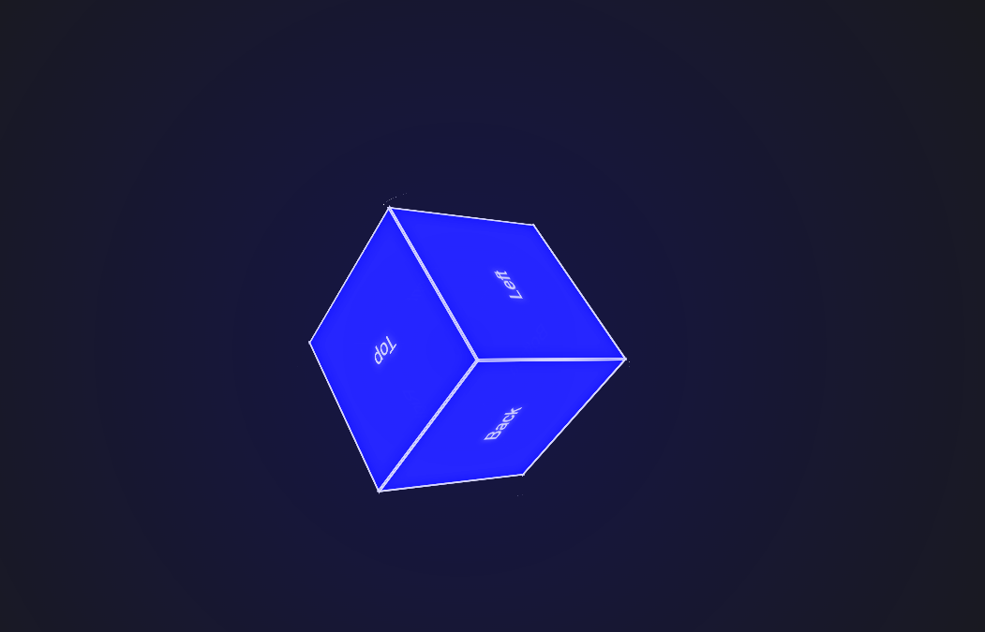

**Висновок:** Виконавши цю лаб.роботу я ознайомився з анімаціями CSS.